**Diagram przypadków użycia:**

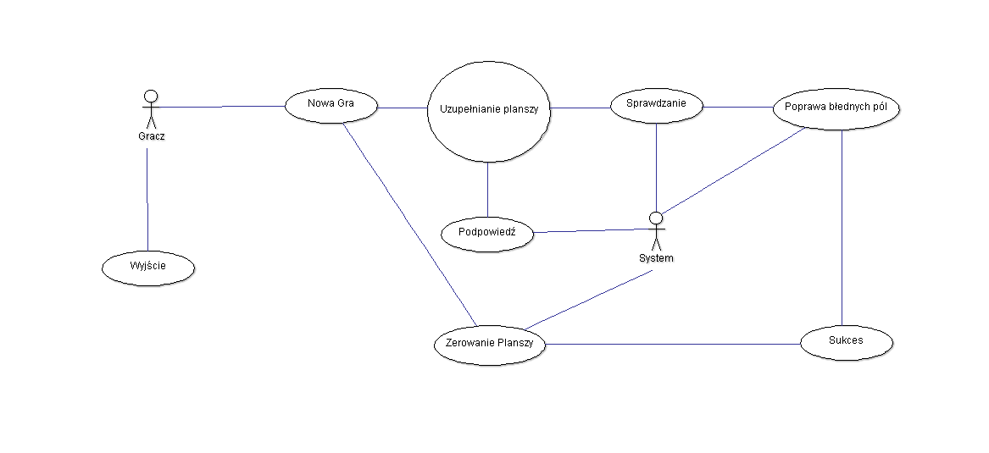

|  |  |
| --- | --- |
| **Przypadek użycia** | **Opis** |
| **Nowa Gra** | **Program generuje nową planszę do uzupełnienia** |
| **Uzupełnianie Planszy** | **Gracz uzupełnia planszę** |
| **Podpowiedź** | **Wyświetla możliwe rozwiązania** |
| **Sprawdzanie** | **Sprawdza czy wypełnienie planszy jest prawidłowe** |
| **Poprawa błędnych pól** | **Wyświetla błędnie uzupełnione pola** |
| **Sukces** | **Plansza została rozwiązana** |
| **Zerowanie Planszy** | **Czyści aktualną planszę do stanu pierwotnego** |
| **Wyjście** | **Zamyka program** |